## 11334243_948892335133099_2416396532640626540_o.jpgPORTFOLIO

นางสาว ปัณฑารีย์ จันระมาด

โรงเรียนสามเสนวิทยาลัย

สำนักงานเขตพื้นที่การศึกษามัธยมศึกษาเขต 1

******ประวัติส่วนตัว

น.ส.ปัณฑารีย์ จันระมาด

สัญชาติ : ไทย

เชื้อชาติ : ไทย

ศาสนา : พุทธ

วันเดือนปี เกิด : 15 กรกฎาคม พ.ศ.2540

อายุ : 19 ปี

ที่อยู่ : 82/366 แขวงถนนนครไชยศรี เขตดุสิต ถนนทหาร

จังหวัดกรุงเทพมหานคร 10300

บิดา : พันเอก วิกรานต์ จันระมาด

มารดา : นาง ปิยะมาศ จันระมาด

สีที่ชอบ : สีฟ้า

งานอดิเรกและความสามารถพิเศษ : เต้น ร้องเพลง

พี่น้อง : มีทั้งหมด 3 คน ตนเองเป็นคนที่ 2

E-mail : [aoey\_ys04@hotmail.co.th](mailto:aoey_ys04@hotmail.co.th)

เบอร์โทรศัพท์ : 0924389559

ประวัติการศึกษา

|  |  |  |  |
| --- | --- | --- | --- |
| ปีการศึกษา | ระดับการศึกษา | สถานศึกษา | เกรดเฉลี่ย |
| 2544 | อนุบาล 1 | โรงเรียนฤทธิยะวรรณาลัย | - |
| 2545-2546 | อนุบาล 2-3 | โรงเรียนอนุบาลธรรมศาสตร์ | - |
| 2547-2552 | ประถมศึกษาปีที่ 1-6 | โรงเรียน สวนบัว | - |
| 2553-2558 | มัธยมศึกษาปีที่1-6 | โรงเรียนสามเสนวิทยาลัย | 5 ภาคเรียน 3.60 |

***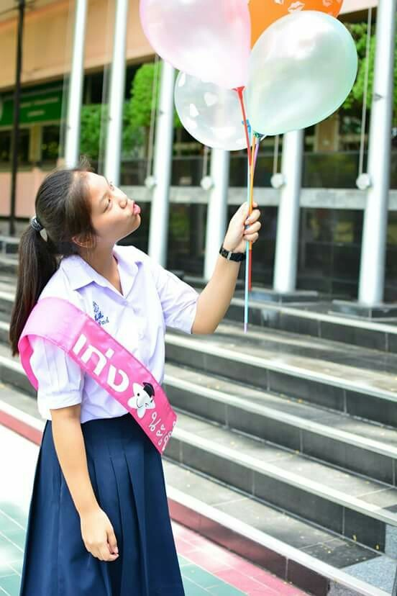***

กิจกรรมต่างๆภายในโรงเรียน

มัธยมศึกษาปีที่ 2

* ผู้นำเชียร์ของคณะสี

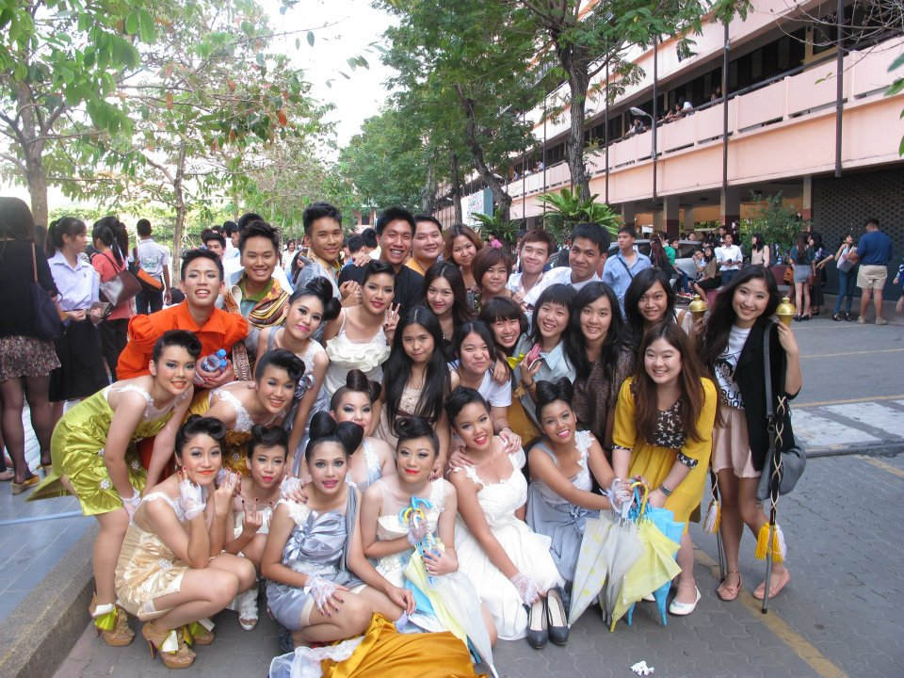

* แข่งขันถ่ายภาพ ได้รางวัลชนะเลิศจากนมไทยเดนมาร์ก

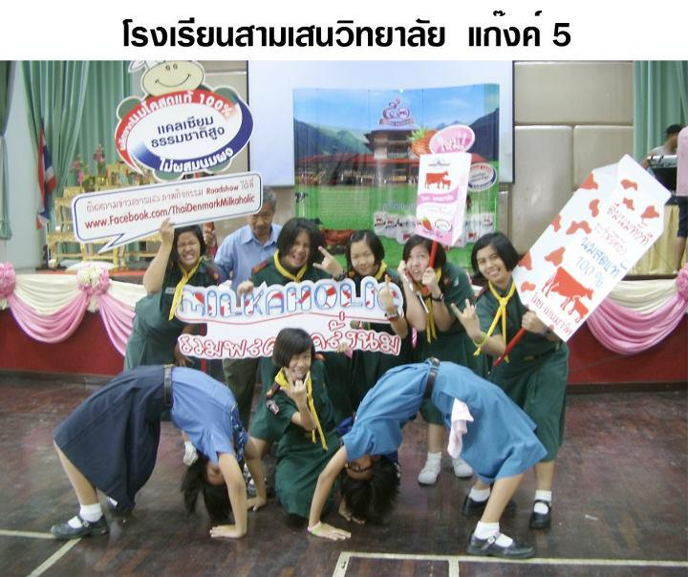

มัธยมศึกษาปีที่ 3

* แข่งขันร้องเพลงงานคืนสู่เหย้าสามเสนวิทยาลัย ได้รางวัลรองชนะเลิศอันดับ3



* แข่งขันเต้น Cover Dance ณ มหาวิทยาลัยศรีปทุม ได้รางวัลรองชนะเลิศอันดับ3

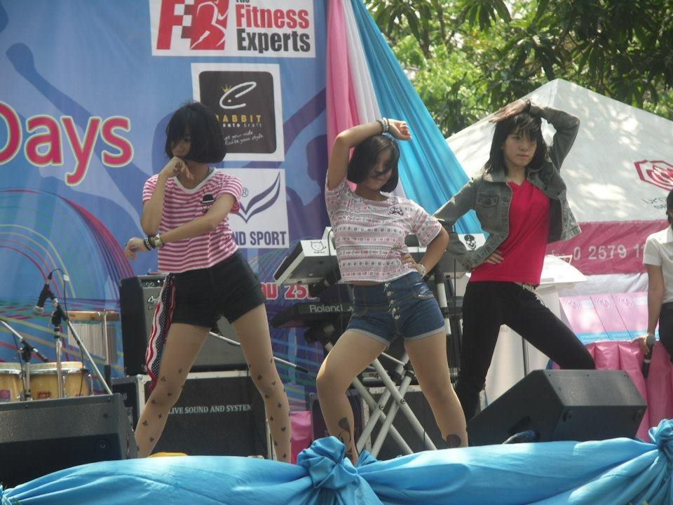

* เป็นผู้นำเชียร์ของคณะสี

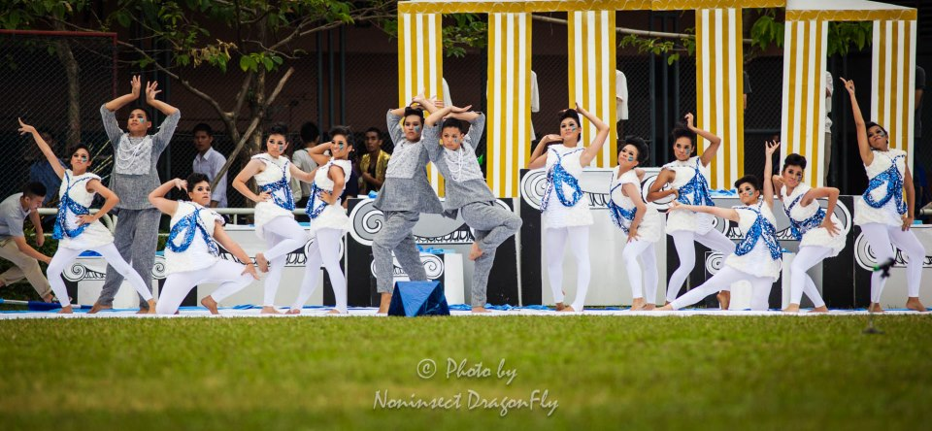

* แสดงเต้น Cover Dance ในงานสมาคมผู้ปกครองของโรงเรียน



มัธยมศึกษาปีที่ 4

* ผู้นำเชียร์ของคณะสี

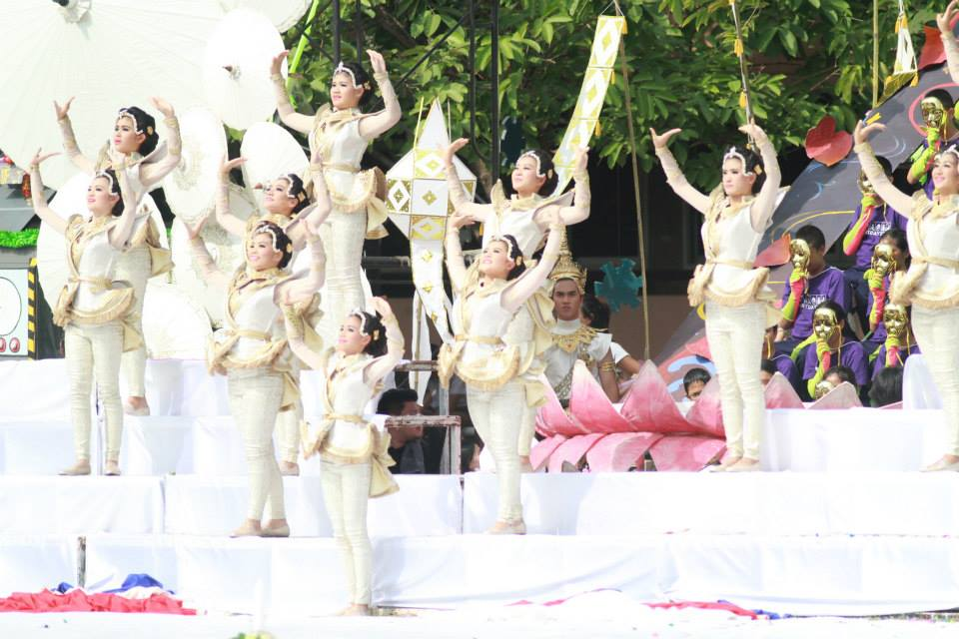

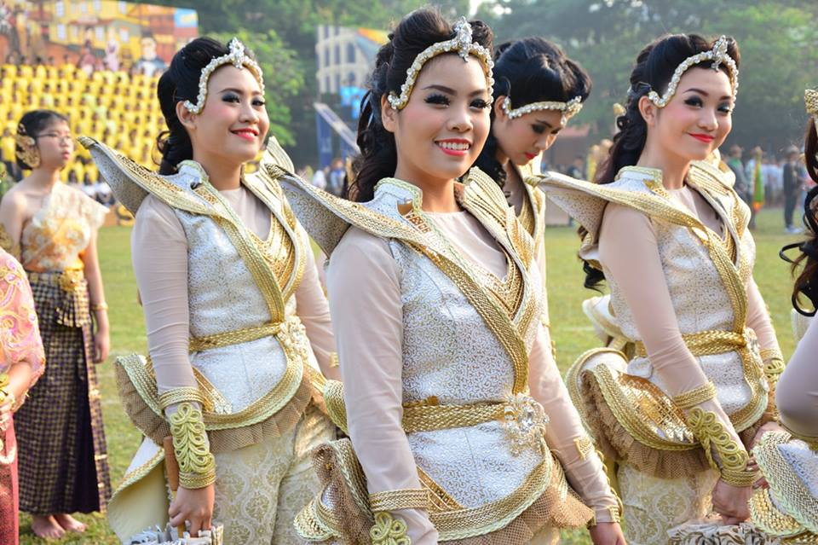

* แสดงเต้น งานสามเสนแบนด์ต้านภัยยาเสพติด

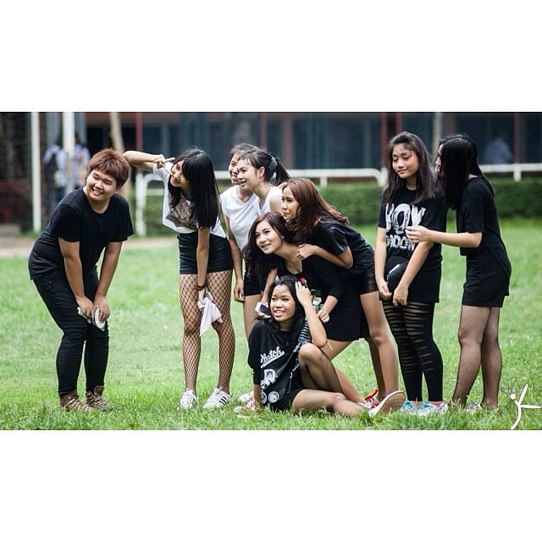

มัธยมศึกษาปีที่ 5

* ผู้นำเชียร์ของคณะสี

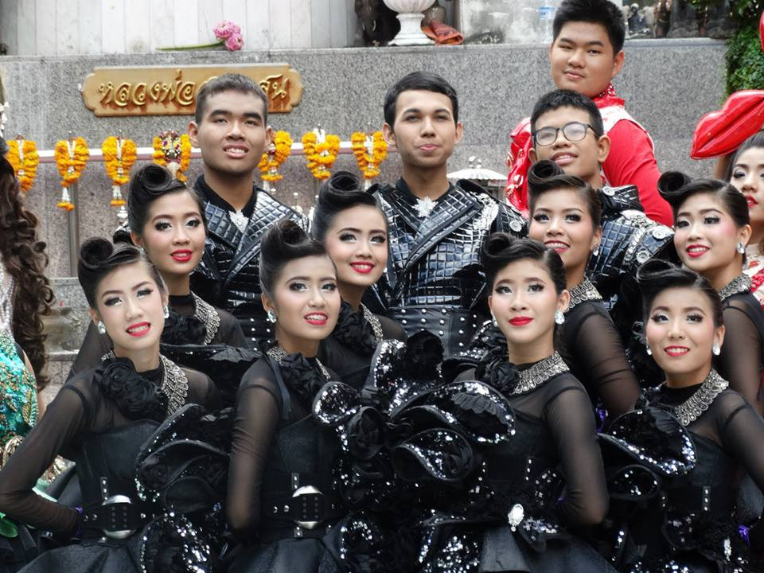

* แสดงกิจกรรมชุมนุม Cover Dance

******

* เดินขบวนเชิญชวนรับฟังเทศน์มหาชาติ

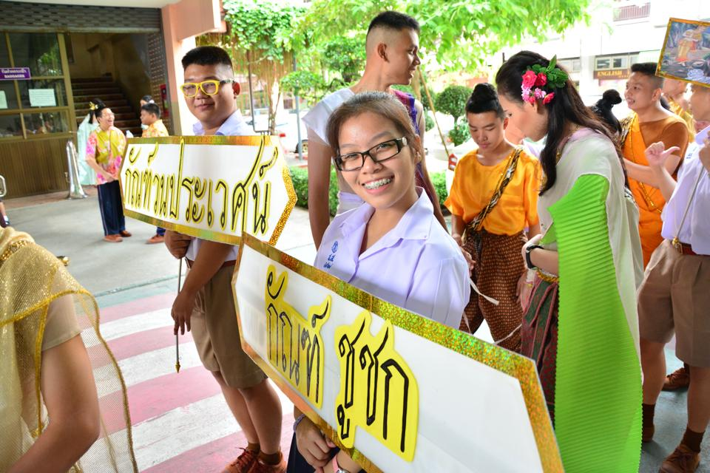

มัธยมศึกษาปีที่ 6

* กิจกรรมรับน้อง

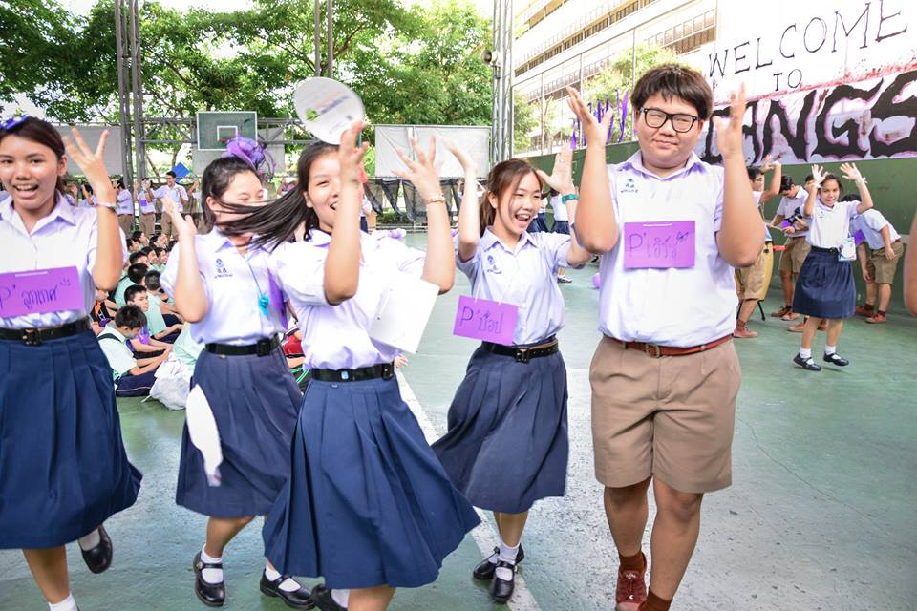

* ประธานผู้นำเชียร์และสตาฟ

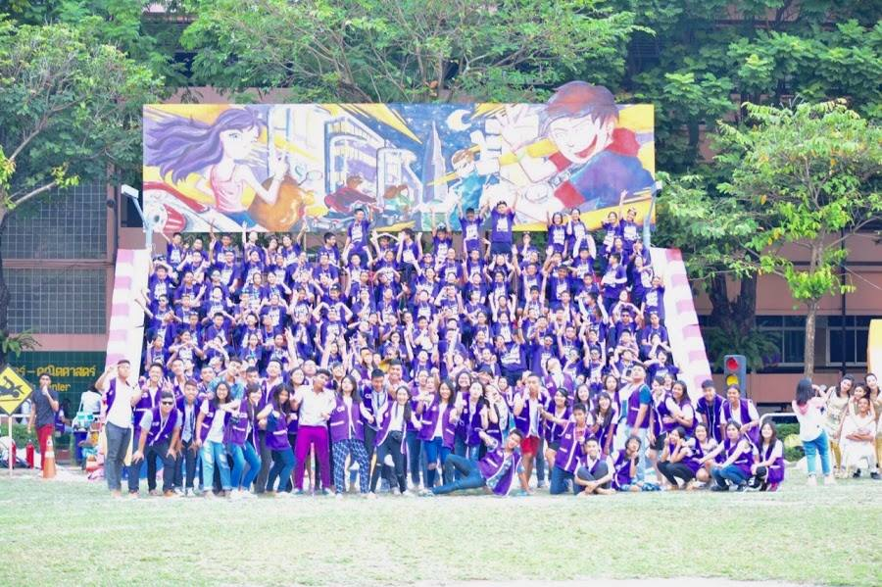

* รำงานวันอาเซียน

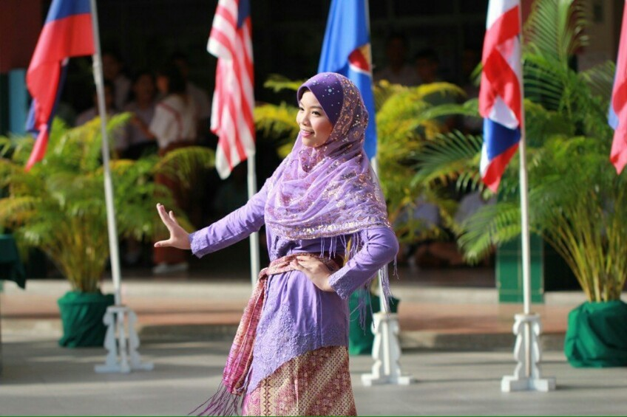

* กิจกรรมชุมนุมและงานสามเสนแบนด์ต้านยาเสพติด

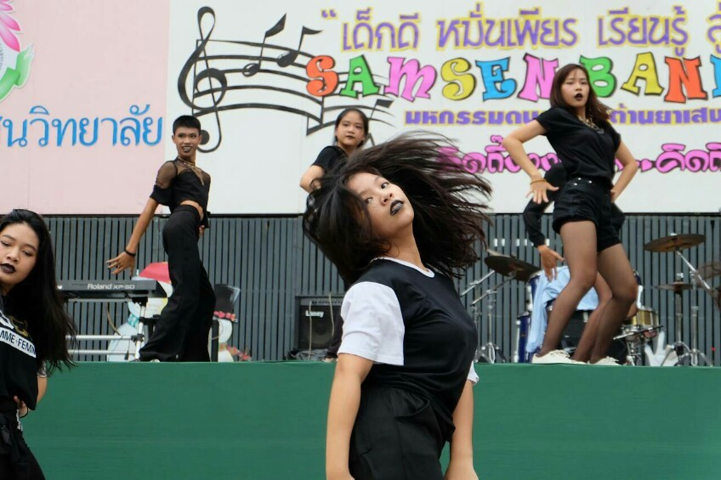

* การประกวดเต้นลีลาศระดับชั้นม.6 ได้รางวัลรองชนะเลิศอันดับ 1

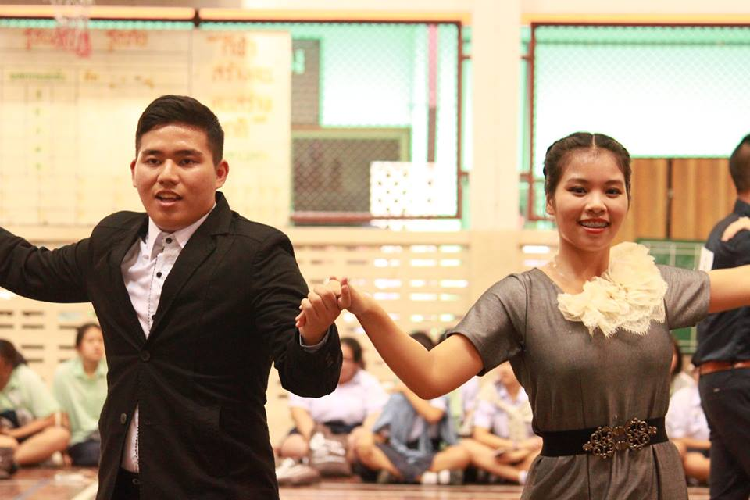



* ประกวดมารยาทไทย ได้รางวัลรองชนะเลิศอันดับ 2





ประกาศนียบัตรที่ได้รับ

* เข้าแข่งขันเครื่องร่อนกระดาษเนื่องในวันวิทยาศาสตร์

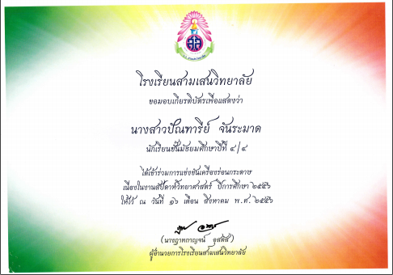

* 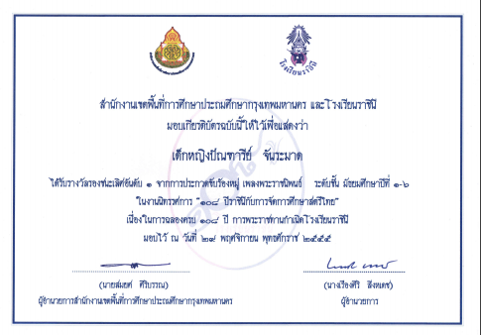ชนะเลิศการประกวดการขับร้องหมู่ระดับชั้นม.ต้น ณ โรงเรียนราชินี
* ***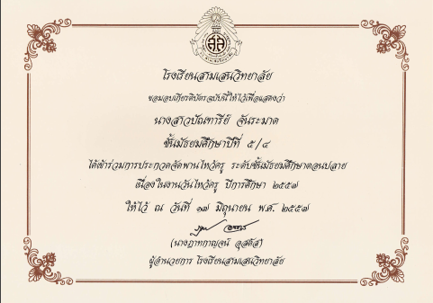***เข้าร่วมประกวดการจัดพานไหว้ครูระดับชั้นม.5
* 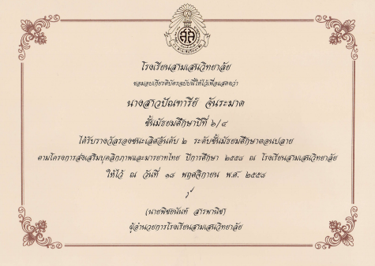รองชนะเลิศอันดับ2 การประกวดมารยาทไทยระดับชั้นม.6